--- title: "SRS需求规格说明书" subtitle: "公司一体化平台" author: "公司内部" date: "编制单位：一体化平台项目组\n\n二零二六年六月" lang: zh-CN toc: true toc-depth: 3 numbersections: false geometry: "left=3.17cm,right=3.17cm,top=2.54cm,bottom=2.54cm" ---
一、文档信息
项目名称 | 公司一体化平台
文档版本 | V1.0
编制日期 | 2026-06-04
编制人 | 一体化平台项目组
审核人 | -
批准人 | -
客户单位 | 公司内部
编制单位 | 一体化平台项目组
适用范围 | 公司内部统一应用门户、后台管理和项目访问资料管理
核心目标 | 建设统一入口，集中管理项目地址、账号凭据、小程序二维码、系统状态、权限和审计日志
文档状态 | 草稿
历史版本
版本 | 日期 | 作者 | 更改说明
V1.0 | 2026-06-04 | 一体化平台项目组 | 初始版本，基于已确认设计方案生成
二、项目概述
2.1 项目背景
随着公司内部系统、客户项目、数据平台、AI 工具、小程序和运维服务数量增加，员工日常访问系统时面临以下问题：
1. 系统入口分散：项目地址散落在浏览器书签、聊天记录、文档和个人收藏中，员工查找成本高，新员工上手慢。
2. 访问资料不统一：不同项目的 Web 地址、账号、密码、小程序二维码和使用说明缺少统一维护位置，资料更新后难以及时同步。
3. 权限边界不清晰：部分项目账号密码属于敏感信息，不同部门和角色需要不同查看范围，单纯共享文档难以做到可控访问。
4. 系统状态不可感知：员工访问项目时无法提前判断目标系统是否可用，出现网络、服务异常或维护时缺少统一提示。
5. 敏感行为缺少审计：查看密码、复制密码、修改访问资料等操作需要留痕，便于后续追溯和安全管理。
为解决以上问题，建设公司一体化平台，实现统一登录、统一展示、统一维护、统一授权和统一审计，提升公司内部项目访问效率和管理安全性。
2.2 项目建设目标
本项目旨在建设一套公司内部统一应用门户，实现以下目标：
1. 统一项目入口：员工登录平台后，可按分类、关键词、收藏和最近访问快速定位授权项目。
2. 集中访问资料：在项目详情窗口中统一展示 Web 地址、账号凭据、小程序二维码、系统状态、使用说明和维护联系人。
3. 精细权限控制：按用户、部门和角色控制项目可见范围，并单独控制账号密码查看和复制权限。
4. 自动状态检测：通过 HTTP/HTTPS、TCP 和 ping 辅助检测项目是否可达，结合人工覆盖状态展示系统可用性。
5. 后台可持续维护：管理员可维护项目卡片、详情内容、账号凭据、二维码、检测规则、权限和审计日志。
6. 敏感操作可追溯：对登录、打开项目详情、查看密码、复制密码、后台修改等行为进行记录。
2.3 项目建设范围
系统端
• PC 端前台门户：面向公司员工和授权用户。
• PC 端管理后台：面向超级管理员、项目管理员和部门管理员。
功能模块
• 账号与权限管理：用户、部门、角色、项目授权、密码查看权限。
• 应用门户访问：项目卡片、分类筛选、关键词搜索、项目详情窗口、收藏、最近访问。
• 项目卡片与详情内容管理：项目基础信息、访问地址、账号凭据、小程序二维码、访问说明、维护联系人。
• 状态检测管理：检测配置、定时检测、立即检测、人工状态覆盖、检测记录。
• 操作日志与审计：登录日志、访问日志、密码查看日志、复制日志、后台修改日志。
数据范围
• 平台用户、部门、角色、权限关系。
• 项目基础信息、分类、标签、Logo、排序、启用状态。
• 项目访问地址、账号凭据、小程序二维码、使用说明。
• 状态检测配置、检测记录、人工覆盖状态。
• 用户访问和后台管理操作日志。
暂不包含的功能
• 第一阶段不包含企业微信、钉钉、LDAP 或统一身份认证接入，后续可扩展。
• 第一阶段不要求对外部项目系统做单点登录改造，仍以地址、凭据和二维码集中管理为主。
• 第一阶段不做项目系统业务数据汇聚，仅管理访问入口和访问资料。
2.4 业务流程图
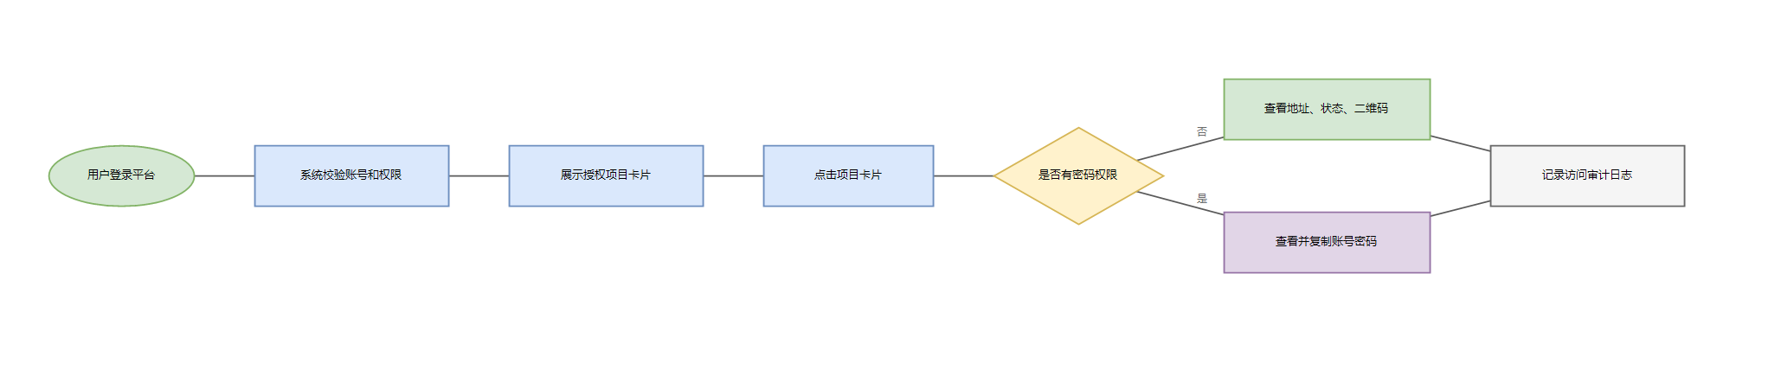
2.5 业务角色定义
角色名称 | 角色描述 | 主要职责 | 权限范围
超级管理员 | 平台最高权限管理人员 | 维护用户、部门、角色、项目、权限、状态检测和日志 | 全部功能
项目管理员 | 负责指定项目访问资料维护的人员 | 维护负责项目的卡片、地址、凭据、二维码、说明和状态配置 | 指定项目管理权限
部门管理员 | 负责本部门用户和项目授权协调的人员 | 查看本部门用户，维护本部门授权范围内的项目信息 | 本部门范围
普通员工 | 公司内部日常使用人员 | 查看授权项目，打开项目地址，按权限查看访问资料 | 授权项目查看权限
访客用户 | 临时或外部协作人员 | 查看指定项目入口和说明 | 指定项目有限查看权限
三、项目建设内容
3.1 总体功能架构
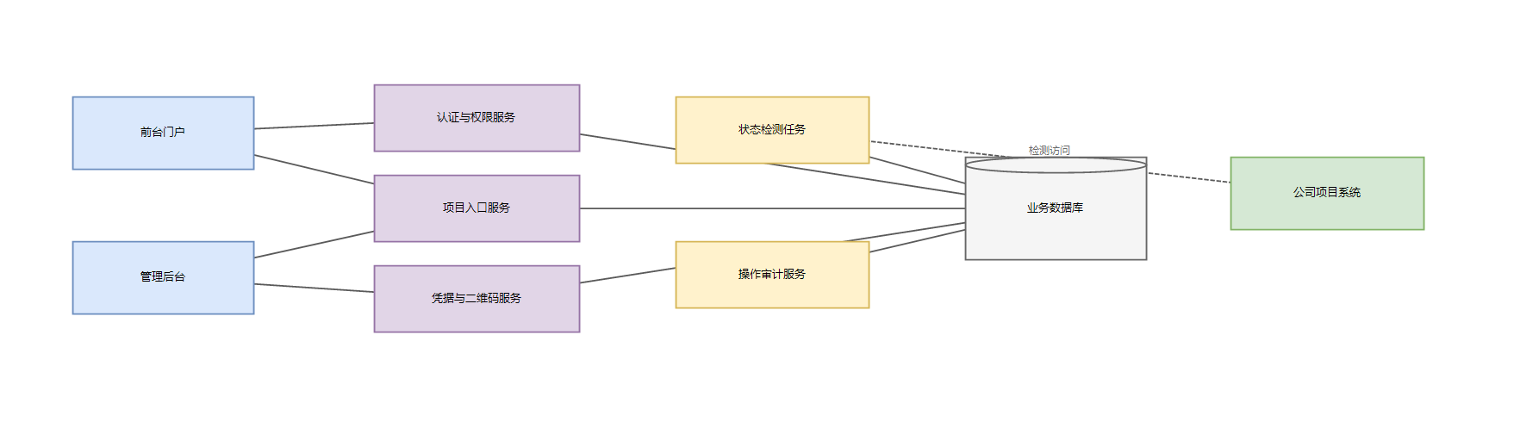
PC 端前台门户
• 首页（一级菜单）
• 项目卡片展示（二级菜单）
• 分类筛选（二级菜单）
• 关键词搜索（二级菜单）
• 收藏项目（二级菜单）
• 最近访问（二级菜单）
PC 端管理后台
• 系统管理（一级菜单）
• 用户管理（二级菜单）
• 部门管理（二级菜单）
• 角色管理（二级菜单）
• 项目管理（一级菜单）
• 项目卡片管理（二级菜单）
• 详情内容管理（二级菜单）
• 凭据与二维码管理（二级菜单）
• 状态检测（一级菜单）
• 检测配置（二级菜单）
• 检测记录（二级菜单）
• 权限与审计（一级菜单）
• 项目权限配置（二级菜单）
• 操作日志（二级菜单）
3.2 需求功能清单
序号 | 业务需求 | 需求概述 | 优先级
1 | 用户身份认证 | 平台用户通过账号密码登录，系统校验账号状态并建立访问会话 | P0
2 | 组织与角色授权 | 系统按用户所属部门、角色和额外授权计算项目可见范围 | P0
3 | 项目统一门户 | 员工在首页查看授权项目卡片，并支持分类筛选和关键词搜索 | P0
4 | 项目详情查看 | 用户点击项目卡片后查看地址、状态、二维码、说明和维护联系人 | P0
5 | 账号密码权限控制 | 用户具备权限时可查看和复制项目账号密码，无权限时不返回敏感内容 | P0
6 | 项目后台维护 | 管理员维护项目卡片、地址、凭据、二维码、说明和启用状态 | P0
7 | 状态自动检测 | 系统按配置定时检测项目地址是否可达，并展示最近检测结果 | P0
8 | 人工状态覆盖 | 管理员可将项目状态设置为维护中、异常、正常或未检测 | P1
9 | 操作日志审计 | 系统记录登录、打开详情、查看密码、复制密码和后台修改行为 | P0
10 | 收藏和最近访问 | 用户可收藏常用项目，系统记录最近访问项目 | P1
11 | 批量导入项目 | 管理员可批量导入项目基础资料和地址信息 | P2
12 | 密码到期提醒 | 系统可记录凭据到期时间并提醒管理员更新 | P2
3.3 页面功能清单
终端 | 一级菜单 | 二级菜单 | 子功能 | 功能描述
PC端 | 登录页 | - | 登录 | 输入账号和密码后进入平台
^ | ^ | - | 找回密码提示 | 根据平台规则提示联系管理员或走密码重置流程
^ | 首页 | 项目卡片展示 | 列表 | 展示用户有权查看的项目卡片
^ | ^ | ^ | 分类筛选 | 按项目分类查看项目卡片
^ | ^ | ^ | 关键词搜索 | 按项目名称、简称、标签和说明搜索
^ | ^ | ^ | 状态筛选 | 按可用、异常、维护中、未检测筛选
^ | ^ | 项目详情 | 查看详情 | 查看项目地址、状态、二维码、说明和维护联系人
^ | ^ | ^ | 打开地址 | 打开项目配置的 Web 地址
^ | ^ | ^ | 复制地址 | 复制项目访问地址
^ | ^ | ^ | 查看密码 | 在具备权限时查看项目账号密码
^ | ^ | ^ | 复制密码 | 在具备权限时复制项目账号或密码
^ | ^ | 收藏项目 | 收藏 | 将常用项目加入个人收藏
^ | ^ | 最近访问 | 查看 | 查看最近打开过详情的项目
PC端 | 系统管理 | 用户管理 | 筛选 | 按姓名、账号、部门、角色、状态筛选用户
^ | ^ | ^ | 列表 | 分页查看用户列表
^ | ^ | ^ | 新增 | 创建平台登录用户
^ | ^ | ^ | 编辑 | 修改用户姓名、部门、角色和状态
^ | ^ | ^ | 重置密码 | 为指定用户重置登录密码
^ | ^ | ^ | 启用/停用 | 控制用户是否允许登录
^ | ^ | 部门管理 | 列表 | 查看部门层级结构
^ | ^ | ^ | 新增 | 创建部门记录
^ | ^ | ^ | 编辑 | 修改部门名称、上级部门和排序
^ | ^ | ^ | 启用/停用 | 控制部门是否可用于授权
^ | ^ | 角色管理 | 列表 | 查看角色列表和权限范围
^ | ^ | ^ | 新增 | 创建平台角色
^ | ^ | ^ | 编辑 | 修改角色名称、说明和权限
^ | ^ | ^ | 启用/停用 | 控制角色是否可分配给用户
PC端 | 项目管理 | 项目卡片管理 | 筛选 | 按分类、状态、维护人、启用状态筛选项目
^ | ^ | ^ | 列表 | 分页查看项目卡片列表
^ | ^ | ^ | 新增 | 创建项目卡片基础信息
^ | ^ | ^ | 编辑 | 修改项目名称、Logo、分类、标签、排序和说明
^ | ^ | ^ | 删除 | 删除未被访问资料引用的项目
^ | ^ | ^ | 启用/停用 | 控制项目前台是否展示
^ | ^ | 详情内容管理 | 地址维护 | 维护正式地址、测试地址、后台地址和文档地址
^ | ^ | ^ | 账号维护 | 维护项目账号、加密密码、适用环境和说明
^ | ^ | ^ | 二维码维护 | 上传、替换、预览和停用小程序二维码
^ | ^ | ^ | 说明维护 | 维护浏览器要求、VPN 要求、注意事项和维护联系人
PC端 | 状态检测 | 检测配置 | 列表 | 查看各项目检测配置
^ | ^ | ^ | 编辑 | 配置检测方式、地址、频率、超时时间和期望状态码
^ | ^ | ^ | 立即检测 | 手动触发一次项目状态检测
^ | ^ | ^ | 人工状态 | 设置正常、异常、维护中或未检测
^ | ^ | 检测记录 | 查询 | 按项目、状态、时间范围查询检测记录
^ | ^ | ^ | 详情 | 查看响应耗时、错误原因和检测方式
PC端 | 权限与审计 | 项目权限配置 | 授权 | 设置项目可见部门、角色和用户
^ | ^ | ^ | 密码权限 | 设置密码查看和复制权限
^ | ^ | 操作日志 | 查询 | 按用户、项目、操作类型和时间范围查询日志
^ | ^ | ^ | 导出 | 导出当前筛选结果
3.4 页面访问权限
功能模块 | 超级管理员 | 项目管理员 | 部门管理员 | 普通员工 | 访客用户
登录页 | 使用 | 使用 | 使用 | 使用 | 使用
门户首页 | 查看全部授权项目 | 查看授权项目 | 查看本部门授权项目 | 查看授权项目 | 查看指定项目
项目详情 | 查看全部详情 | 查看负责项目详情 | 查看本部门授权项目详情 | 查看授权项目详情 | 查看指定项目基础详情
查看项目密码 | 全部项目可查看 | 负责项目可查看 | 按授权查看 | 按授权查看 | 无
复制项目密码 | 全部项目可复制 | 负责项目可复制 | 按授权复制 | 按授权复制 | 无
用户管理 | 全部权限 | 无 | 查看本部门用户 | 无 | 无
部门管理 | 全部权限 | 无 | 查看本部门 | 无 | 无
角色管理 | 全部权限 | 查看 | 无 | 无 | 无
项目卡片管理 | 全部权限 | 负责项目全部权限 | 本部门授权项目查看 | 无 | 无
详情内容管理 | 全部权限 | 负责项目全部权限 | 本部门授权项目查看 | 无 | 无
凭据与二维码管理 | 全部权限 | 负责项目全部权限 | 无 | 无 | 无
状态检测配置 | 全部权限 | 负责项目配置 | 本部门授权项目查看 | 无 | 无
检测记录 | 全部查看 | 负责项目查看 | 本部门授权项目查看 | 无 | 无
项目权限配置 | 全部权限 | 负责项目建议配置 | 本部门授权建议配置 | 无 | 无
操作日志 | 全部查看和导出 | 负责项目查看 | 本部门日志查看 | 个人相关日志查看 | 无
权限规则：
• 无项目可见权限时，前台不展示对应项目。
• 有项目可见权限但无密码权限时，详情窗口不返回明文密码。
• 查看密码和复制密码属于敏感操作，必须单独授权并记录审计日志。
• 项目管理员只能维护负责项目，不能越权查看其他项目凭据。
• 部门管理员只能查看和协调本部门范围内的授权项目。
3.5 功能详细设计
3.5.1 账号与权限管理
（一）功能需求概述
账号与权限管理用于维护平台登录用户、组织部门、系统角色和项目授权关系。该模块决定用户登录后可查看哪些项目、是否可查看项目账号密码，以及是否可进入后台维护数据。
（二）功能设计
用户管理
支持按以下条件筛选，条件之间为“并且”关系，点击搜索按钮触发查询：
筛选字段 | 类型 | 说明
用户姓名 | 文本输入 | 支持模糊搜索
登录账号 | 文本输入 | 支持精确或模糊搜索
所属部门 | 层级选择 | 来源于已启用部门
角色 | 下拉选择 | 来源于已启用角色
用户状态 | 下拉选择 | 启用、停用、锁定
用户列表字段如下：
列名 | 字段类型 | 说明
用户姓名 | 文本 | 用户真实姓名
登录账号 | 文本 | 平台登录账号，系统内唯一
所属部门 | 文本 | 用户所属部门
角色 | 文本 | 用户分配的角色，可多个
手机号 | 文本 | 用于联系和身份核对
状态 | 文本 | 启用、停用、锁定
最近登录时间 | 日期时间 | 最近一次登录成功时间
操作 | 操作按钮 | 编辑、重置密码、启用、停用
新增或编辑用户时填写以下字段：
字段名称 | 类型 | 长度限制 | 必填 | 默认值 | 说明
用户姓名 | 文本输入 | 2-30字 | 是 | - | 用户真实姓名
登录账号 | 文本输入 | 4-50字 | 是 | - | 系统内唯一
初始密码 | 密码输入 | 8-30字 | 新增时是 | - | 首次登录后建议修改
所属部门 | 层级选择 | - | 是 | - | 来源于已启用部门
角色 | 多选 | - | 是 | 普通员工 | 来源于已启用角色
手机号 | 文本输入 | 11位 | 否 | - | 用于联系
状态 | 下拉选择 | - | 是 | 启用 | 启用、停用
部门管理
部门管理用于建立公司组织层级。部门字段包括部门名称、上级部门、部门负责人、排序、启用状态。停用部门后，该部门不可再用于新增授权，但历史授权记录保留。
角色管理
角色管理用于定义后台操作权限和前台默认访问能力。内置角色包括超级管理员、项目管理员、部门管理员、普通员工、访客用户。角色停用后不可继续分配给新用户，已分配用户的权限按停用规则失效。
项目授权
项目授权支持按部门、角色和用户配置。授权范围包括项目可见、密码查看、密码复制、二维码查看。用户同时命中多条授权规则时，项目可见权限取并集，敏感操作按更严格规则校验。
业务规则
• 登录账号在系统内全局唯一。新增或编辑时若重复，阻止提交，提示“登录账号已存在，请更换”。
• 停用用户后，该用户不可登录平台，已建立的访问会话应失效。
• 用户无项目可见权限时，前台不展示对应项目。
• 用户无密码查看权限时，详情窗口不返回明文密码。
• 查看密码和复制密码前必须再次校验当前用户权限。
边界与异常
• 空数据：用户列表无数据时，显示“暂无用户数据”。
• 权限不足：无权限用户不展示对应操作入口。
• 密码规则不满足：提交时阻止保存，提示“密码需包含字母和数字，长度不少于8位”。
• 部门停用：停用部门下仍有启用用户时，提示“该部门下存在启用用户，请先调整用户部门”。
（三）业务逻辑关联
• 账号与权限管理为应用门户访问、项目详情查看、后台项目维护和日志审计提供用户身份与授权依据。
• 项目授权变更后，影响用户前台项目可见范围和密码查看能力。
（四）用户操作流程图
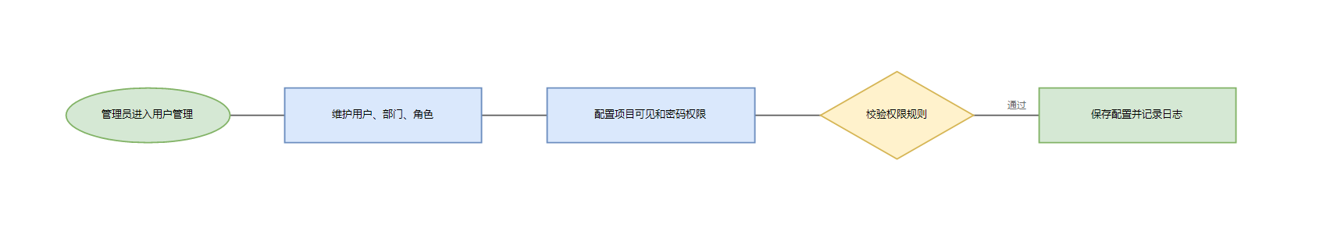
（五）功能时序图
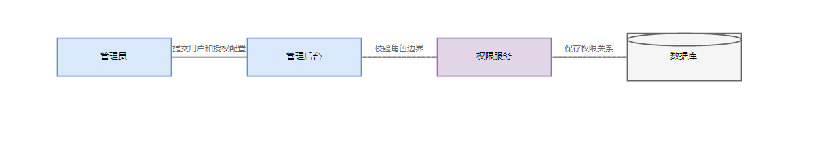
3.5.2 应用门户访问
（一）功能需求概述
应用门户访问用于员工登录后查看公司相关项目入口。用户可以通过分类、关键词、状态、收藏和最近访问快速找到授权项目，点击项目卡片后查看项目详情信息。
（二）功能设计
项目卡片列表
项目卡片展示字段如下：
字段名称 | 类型 | 说明
项目Logo | 图片 | 未配置时显示默认图形
项目名称 | 文本 | 显示项目全称
项目分类 | 文本 | 内部系统、客户项目、AI工具、数据平台、运维服务、小程序等
项目状态 | 文本 | 可用、异常、维护中、未检测
项目标签 | 文本 | 正式、测试、内网、外网、小程序等
支持以下筛选方式：
筛选字段 | 类型 | 说明
关键词 | 文本输入 | 支持按项目名称、简称、标签、说明搜索
项目分类 | 下拉选择 | 来源于项目分类配置
项目状态 | 下拉选择 | 可用、异常、维护中、未检测
收藏状态 | 下拉选择 | 全部、已收藏
项目详情窗口
点击项目卡片后打开详情窗口，展示以下内容：
信息分区 | 展示内容 | 权限要求
基本信息 | 项目名称、Logo、分类、简介、维护人 | 项目可见权限
系统状态 | 当前状态、最近检测时间、响应耗时、检测方式、异常原因 | 项目可见权限
访问地址 | 正式地址、测试地址、后台地址、文档地址 | 项目可见权限
账号凭据 | 用户名、密码、账号说明、适用环境 | 密码查看权限
小程序入口 | 二维码图片、二维码说明 | 二维码查看权限
访问说明 | 浏览器要求、VPN要求、注意事项 | 项目可见权限
收藏与最近访问
用户可将常用项目加入收藏，收藏项目在个人首页优先展示。用户打开项目详情后，系统记录最近访问项目，最近访问按时间倒序展示。
业务规则
• 前台项目列表仅展示当前用户有权查看的项目。
• 项目停用后，前台不展示该项目。
• 密码默认不展示，用户主动点击查看密码后，系统校验权限并记录日志。
• 用户点击复制地址、复制账号或复制密码时，系统记录操作日志。
• 状态为异常或维护中时，仍允许用户查看地址和说明。
边界与异常
• 无授权项目：首页显示“暂无可访问项目，请联系管理员授权”。
• 二维码缺失：详情窗口显示“暂未配置小程序二维码”。
• 检测结果过期：最近检测时间超过配置周期两倍时，显示“检测结果可能已过期”。
• 地址不可用：点击打开地址失败时，提示“无法打开项目地址，请检查网络或联系维护人”。
（三）业务逻辑关联
• 应用门户访问依赖账号与权限管理返回的项目可见范围。
• 项目详情窗口依赖项目卡片与详情内容管理提供地址、凭据、二维码和说明。
• 状态展示依赖状态检测管理提供最近检测结果。
• 敏感查看和复制行为写入操作日志与审计模块。
（四）用户操作流程图
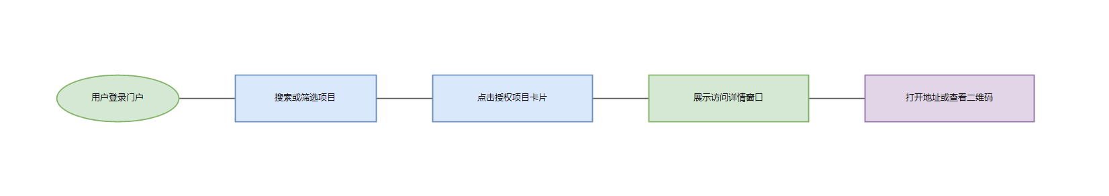
（五）功能时序图
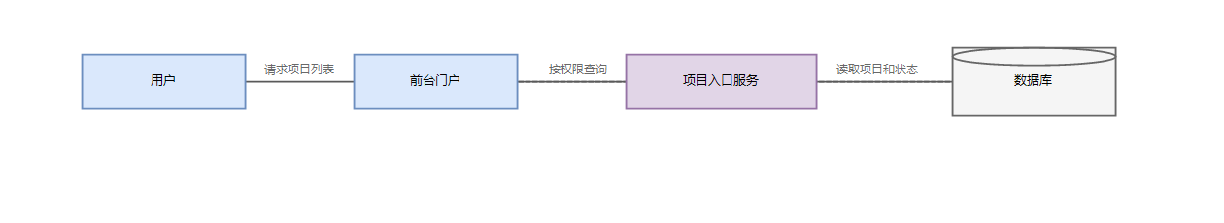
3.5.3 项目卡片与详情内容管理
（一）功能需求概述
项目卡片与详情内容管理用于维护前台门户展示的项目入口，以及项目详情窗口中的地址、账号凭据、小程序二维码、使用说明和维护联系人。该模块是平台内容运营的核心。
（二）功能设计
项目卡片管理
支持按项目名称、分类、维护人、启用状态、项目状态筛选项目。项目列表字段如下：
列名 | 字段类型 | 说明
项目名称 | 文本 | 项目全称
项目简称 | 文本 | 用于搜索和紧凑展示
项目Logo | 图片 | 前台卡片展示图
项目分类 | 文本 | 来源于分类配置
项目标签 | 文本 | 支持多个标签
维护人 | 文本 | 项目资料维护负责人
启用状态 | 文本 | 启用、停用
排序 | 数值 | 前台同分类下排序
新增或编辑项目卡片时填写以下字段：
字段名称 | 类型 | 长度限制 | 必填 | 默认值 | 说明
项目名称 | 文本输入 | 2-100字 | 是 | - | 系统内唯一
项目简称 | 文本输入 | 2-30字 | 否 | - | 用于搜索
项目Logo | 图片上传 | 单张 | 否 | 默认图形 | 支持替换
项目分类 | 下拉选择 | - | 是 | 内部系统 | 来源于分类配置
项目标签 | 多选 | - | 否 | - | 正式、测试、内网、外网等
项目简介 | 多行文本 | 0-300字 | 否 | - | 前台详情展示
维护人 | 用户选择 | - | 否 | - | 来源于启用用户
排序 | 数值输入 | 1-9999 | 是 | 100 | 值越小越靠前
启用状态 | 下拉选择 | - | 是 | 启用 | 启用、停用
访问地址维护
一个项目可维护多个访问地址：
字段名称 | 类型 | 必填 | 说明
地址名称 | 文本输入 | 是 | 正式地址、测试地址、后台地址、文档地址等
地址类型 | 下拉选择 | 是 | Web、文档、后台、其他
访问地址 | 文本输入 | 是 | 完整 URL 或访问说明
是否默认打开 | 下拉选择 | 是 | 每个项目最多一个默认打开地址
是否用于检测 | 下拉选择 | 是 | 作为状态检测地址
排序 | 数值输入 | 是 | 详情窗口展示顺序
账号凭据维护
一个项目可维护多组账号凭据：
字段名称 | 类型 | 必填 | 说明
凭据名称 | 文本输入 | 是 | 如管理员账号、演示账号、测试账号
用户名 | 文本输入 | 是 | 项目系统登录用户名
密码 | 密码输入 | 是 | 加密存储
适用环境 | 下拉选择 | 是 | 正式、测试、演示、其他
账号说明 | 多行文本 | 否 | 使用限制或注意事项
到期时间 | 日期 | 否 | 用于后续提醒
启用状态 | 下拉选择 | 是 | 启用、停用
小程序二维码维护
二维码支持上传、替换、预览和停用。二维码字段包括二维码名称、二维码图片、适用人群、说明、启用状态。二维码停用后前台不展示。
业务规则
• 项目名称在系统内唯一。重复时阻止提交，提示“项目名称已存在，请更换”。
• 删除项目时，若存在访问地址、账号凭据、二维码、检测配置或日志记录，阻止删除，提示“该项目存在关联数据，不可删除”。
• 停用项目后，前台不展示该项目，但后台保留历史配置和日志。
• 密码保存时必须加密，普通查询不得返回明文密码。
• 替换二维码后，前台展示最新启用二维码，历史二维码保留修改记录。
边界与异常
• Logo缺失：前台使用默认图形展示。
• 地址缺失：详情窗口显示“暂未配置访问地址”。
• 凭据停用：停用凭据不在前台展示。
• 二维码上传失败：保留原二维码，提示“二维码上传失败，请重新上传”。
（三）业务逻辑关联
• 项目卡片决定前台门户的展示内容。
• 访问地址、账号凭据、二维码和说明决定详情窗口展示内容。
• 项目启用状态影响状态检测任务和前台可见范围。
• 项目权限配置引用项目基础信息作为授权对象。
（四）用户操作流程图
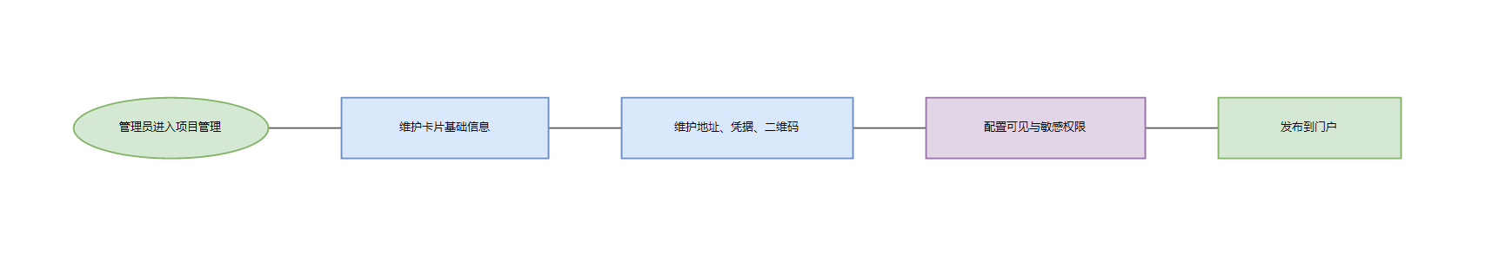
（五）功能时序图
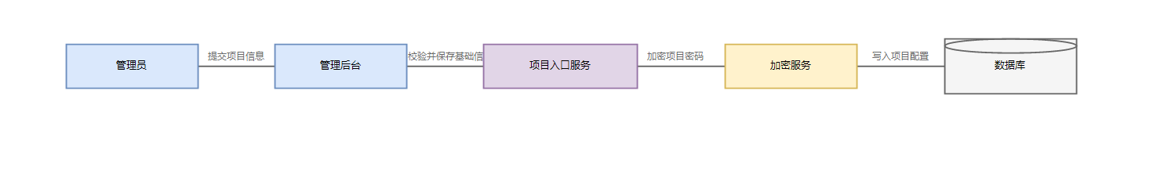
3.5.4 状态检测管理
（一）功能需求概述
状态检测管理用于判断项目系统是否可用，并将检测结果展示在项目卡片和详情窗口中。状态来源包括自动检测结果和管理员人工覆盖状态，人工状态优先级最高。
（二）功能设计
检测配置
每个项目可配置独立检测规则：
字段名称 | 类型 | 必填 | 说明
是否启用自动检测 | 下拉选择 | 是 | 启用、停用
检测方式 | 下拉选择 | 是 | HTTP/HTTPS、TCP、ping、手动
检测地址 | 文本输入 | 自动检测时是 | 默认使用项目 Web 地址
检测端口 | 数值输入 | TCP时是 | 如 80、443、8080
超时时间 | 数值输入 | 是 | 默认 5 秒
检测频率 | 数值输入 | 是 | MVP 默认 5 分钟
期望状态码 | 文本输入 | HTTP/HTTPS时是 | 如 200、302、401、403
人工覆盖状态 | 下拉选择 | 否 | 正常、异常、维护中、未检测、无覆盖
覆盖原因 | 多行文本 | 覆盖时是 | 说明人工设置原因
自动检测规则
• HTTP/HTTPS 检测返回 200、302、401、403 时，判定为服务可达。
• HTTP/HTTPS 检测返回 500、502、503、504 时，判定为异常。
• DNS 失败、连接超时、证书异常、连接被拒绝时，判定为异常。
• TCP 检测端口可连接时，判定为服务可达；不可连接时判定为异常。
• ping 仅作为辅助检测，不作为唯一可用性依据。
• 检测方式为手动时，前台仅展示管理员维护状态。
检测记录
检测记录字段如下：
列名 | 字段类型 | 说明
项目名称 | 文本 | 被检测项目
检测方式 | 文本 | HTTP/HTTPS、TCP、ping、手动
检测地址 | 文本 | 实际检测地址
检测结果 | 文本 | 可用、异常、未检测
响应耗时 | 数值 | 毫秒
错误原因 | 文本 | 超时、DNS失败、HTTP 500 等
检测时间 | 日期时间 | 检测执行时间
人工状态覆盖
管理员可将项目设置为维护中、异常、正常或未检测。存在人工覆盖时，前台优先展示人工状态，并在详情中展示覆盖原因和设置时间。
业务规则
• 自动检测任务只检测启用状态的项目。
• 人工覆盖状态为维护中时，自动检测结果继续记录，但不覆盖前台展示状态。
• 立即检测不改变检测频率，只新增一条检测记录。
• 检测结果连续异常时，项目状态保持异常，并更新最近异常原因。
• 检测地址为空且启用自动检测时，阻止保存，提示“请配置检测地址”。
边界与异常
• 内网项目不可达：允许关闭自动检测并使用人工状态维护。
• 检测服务异常：前台展示最近一次有效检测结果，并提示“检测结果可能已过期”。
• 目标系统禁用 ping：不直接判定系统不可用，应使用 HTTP/HTTPS 或 TCP 检测。
• 人工覆盖过期：人工状态超过管理员设置的有效期后，恢复自动检测结果展示。
（三）业务逻辑关联
• 状态检测结果被应用门户访问模块读取并展示。
• 项目地址维护中标记为检测地址的数据作为自动检测输入。
• 操作日志记录立即检测和人工状态变更。
（四）用户操作流程图
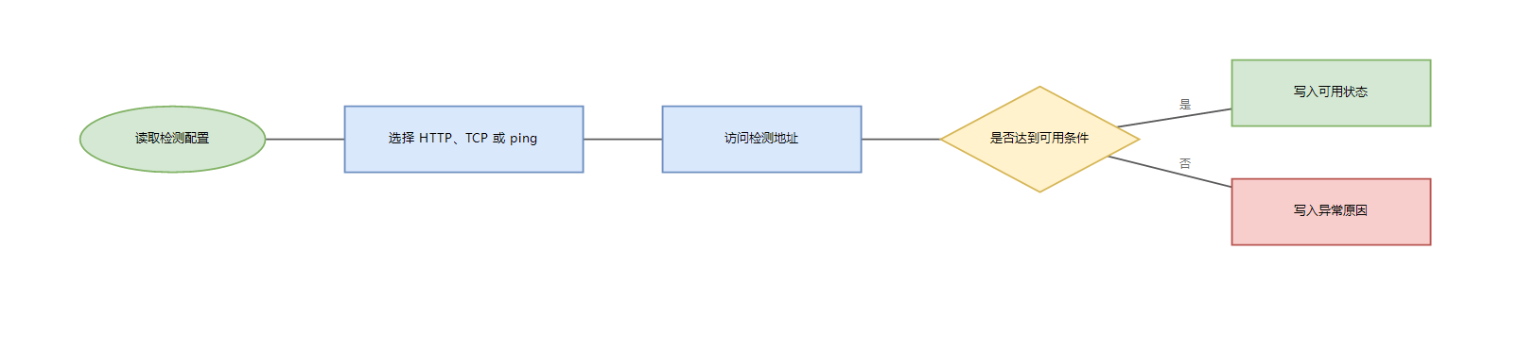
（五）功能时序图
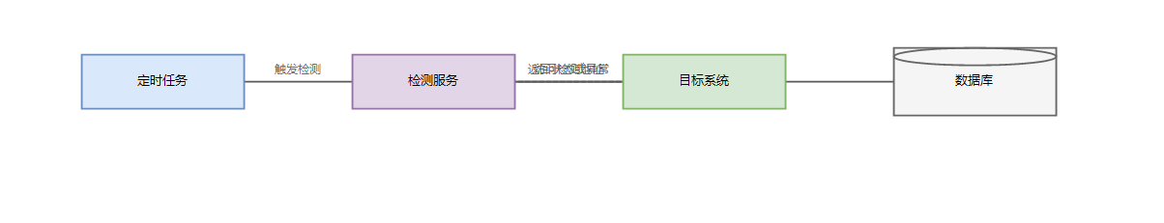
3.5.5 操作日志与审计
（一）功能需求概述
操作日志与审计用于记录平台关键行为，尤其是登录、查看项目详情、查看密码、复制密码、修改项目资料、修改权限和变更检测状态等敏感操作。该模块用于安全追溯、责任确认和异常排查。
（二）功能设计
日志采集范围
系统应记录以下操作类型：
操作类型 | 触发场景 | 记录要求
登录成功 | 用户账号密码校验通过 | 记录用户、时间、IP、设备信息
登录失败 | 用户账号或密码错误 | 记录账号、时间、IP、失败原因
打开项目详情 | 用户点击项目卡片查看详情 | 记录用户、项目、时间
查看密码 | 用户主动查看项目密码 | 记录用户、项目、凭据名称、时间
复制密码 | 用户复制项目密码 | 记录用户、项目、凭据名称、时间
复制账号 | 用户复制项目账号 | 记录用户、项目、凭据名称、时间
修改项目资料 | 管理员新增或编辑项目 | 记录操作人、项目、变更类型
修改权限 | 管理员调整项目授权 | 记录操作人、项目、授权对象
修改检测状态 | 管理员设置人工覆盖状态 | 记录操作人、项目、状态和原因
立即检测 | 管理员手动触发检测 | 记录操作人、项目、检测结果
日志查询
支持按以下条件筛选：
筛选字段 | 类型 | 说明
操作用户 | 文本输入 | 支持按姓名和账号搜索
项目名称 | 文本输入 | 支持模糊搜索
操作类型 | 下拉选择 | 来源于日志操作类型枚举
操作结果 | 下拉选择 | 成功、失败
时间范围 | 日期范围 | 默认最近7天
日志列表字段如下：
列名 | 字段类型 | 说明
操作时间 | 日期时间 | 操作发生时间
操作用户 | 文本 | 用户姓名和账号
所属部门 | 文本 | 用户操作时所属部门
操作类型 | 文本 | 登录、查看密码、复制密码等
操作对象 | 文本 | 项目、用户、角色或检测配置
操作结果 | 文本 | 成功、失败
IP地址 | 文本 | 操作来源 IP
设备信息 | 文本 | 浏览器和操作系统信息
备注 | 文本 | 失败原因或变更说明
日志导出
超级管理员可导出当前筛选结果。导出文件不得包含明文密码，只能包含操作对象和行为记录。
业务规则
• 查看密码、复制密码、修改凭据、修改授权必须记录日志。
• 日志记录失败时，不应影响用户正常查看非敏感信息；但查看密码和复制密码应在日志写入成功后返回结果。
• 普通员工只能查看与自己相关的日志摘要。
• 项目管理员只能查看负责项目相关日志。
• 日志保留期限默认不少于 180 天，可根据公司制度调整。
边界与异常
• 日志为空：查询无结果时显示“暂无日志数据”。
• 导出数据过多：超过导出上限时提示“导出数据量过大，请缩小筛选范围”。
• 敏感字段保护：日志中不保存明文密码，仅记录凭据名称和操作类型。
• 权限不足：无日志查看权限的用户不展示日志入口。
（三）业务逻辑关联
• 操作日志与账号权限、项目详情、项目管理和状态检测模块均有关联。
• 日志数据为安全审计、问题追溯和权限调整提供依据。
（四）用户操作流程图
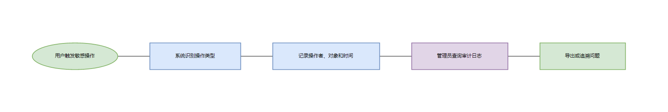
（五）功能时序图
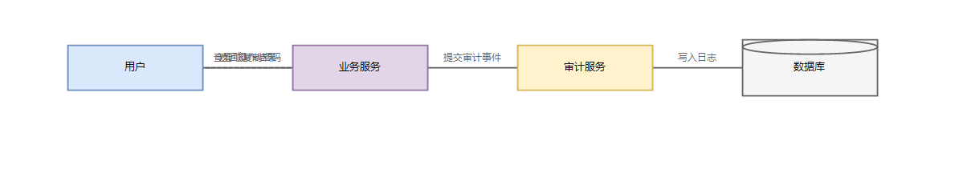
四、技术方案
4.1 技术架构
本系统建议采用前后端分离架构，包含前台门户、管理后台、业务服务、状态检测任务、数据库和文件存储。
前台门户
• 面向公司员工和授权用户。
• 负责展示项目卡片、项目详情窗口、收藏、最近访问和状态信息。
• 仅展示用户授权范围内的数据。
管理后台
• 面向超级管理员、项目管理员和部门管理员。
• 负责维护用户、部门、角色、项目资料、凭据、二维码、检测配置、权限和日志。
业务服务
• 负责身份认证、权限计算、项目数据查询、凭据加密解密、日志记录等业务处理。
• 对敏感数据返回进行权限校验。
状态检测任务
• 按配置定时检测项目地址。
• 支持 HTTP/HTTPS、TCP 和 ping 辅助检测。
• 检测结果写入检测记录，并更新项目最近状态。
数据存储
• 业务数据库保存用户、部门、角色、项目、权限、检测记录和日志。
• 文件存储保存项目 Logo、小程序二维码等文件。
• 项目访问密码加密存储，不保存明文。
4.2 数据交互
• 前台门户和管理后台通过统一数据服务获取业务数据。
• 登录成功后，系统生成访问会话或令牌，并在后续查询中校验身份。
• 项目列表查询仅返回用户有权查看的项目基础数据。
• 项目详情查询按权限返回地址、二维码、状态和说明。
• 明文密码仅在用户主动查看且权限校验通过后返回。
• 查看密码、复制密码和后台修改类操作应先记录日志，再返回操作结果。
4.3 外部系统集成
第一阶段不要求接入企业微信、钉钉、LDAP 或统一身份认证。后续可扩展以下集成：
• 统一身份认证：接入公司已有账号体系，减少重复账号维护。
• 单点登录：对支持改造的项目系统实现登录跳转，减少共享账号密码使用。
• 内网检测节点：在公司内网部署检测任务，提高内网项目状态判断准确性。
4.4 安全方案
• 平台登录密码仅保存哈希，不保存明文。
• 项目访问密码采用加密存储，普通查询不得返回明文。
• 敏感操作需要二次权限校验。
• 后台角色采用最小权限原则配置。
• 用户停用后应立即失效访问会话。
• 日志不得保存明文密码。
• 对频繁登录失败账号进行锁定或限制。
• 文件上传限制文件类型和大小，防止上传无关或高风险文件。
五、非功能需求
5.1 性能需求
• 首页项目列表在 200 个项目以内时，首次加载时间应不超过 3 秒。
• 项目关键词搜索响应时间应不超过 1 秒。
• 项目详情查询响应时间应不超过 1 秒，不包含目标项目系统打开耗时。
• 状态检测任务默认 5 分钟执行一次，单个项目检测超时时间默认 5 秒。
• 系统应支持至少 100 名并发用户访问门户首页。
5.2 安全需求
• 平台访问应使用 HTTPS。
• 登录密码和项目访问密码按不同安全策略存储，不能混用。
• 密码查看和复制必须有授权和日志。
• 无权限数据不得仅在前台隐藏，应在服务端完成权限过滤。
• 后台导出不得包含项目明文密码。
• 账号连续登录失败达到阈值后，应进行锁定或限制。
5.3 可用性需求
• 平台核心功能可用性目标为 99.5%。
• 平台出现异常时，应保留清晰提示，不暴露系统堆栈信息。
• 检测任务失败时，不应影响门户首页和项目详情查看。
• 最近一次有效检测结果应保留，便于检测任务短暂异常时继续展示。
5.4 兼容性需求
• 支持 Chrome、Edge、Firefox 最新稳定版本。
• 支持 1366×768、1920×1080 及以上分辨率。
• 前台门户应适配常见笔记本屏幕，保证项目卡片和详情窗口内容可读。
• 管理后台应支持键盘输入、复制和文件上传等常见办公操作。
5.5 易用性需求
• 首页应优先展示搜索、分类和常用项目，减少用户查找路径。
• 项目状态应使用明确文字展示，不仅依赖颜色。
• 账号密码默认隐藏，用户主动操作后才展示。
• 项目异常时，应展示最近检测时间和异常原因，帮助用户判断问题来源。
六、数据需求
6.1 数据字典
枚举类型 | 枚举值 | 说明
用户状态 | 启用 | 用户可正常登录
^ | 停用 | 用户不可登录
^ | 锁定 | 用户因安全原因暂时不可登录
项目状态 | 可用 | 最近检测或人工设置为正常
^ | 异常 | 检测失败或人工设置为异常
^ | 维护中 | 管理员人工设置维护中
^ | 未检测 | 尚无有效检测结果
项目分类 | 内部系统 | 公司内部使用系统
^ | 客户项目 | 面向客户或客户相关项目
^ | AI工具 | AI 相关工具或平台
^ | 数据平台 | 数据服务、BI、报表、大屏等
^ | 运维服务 | 代码仓库、监控、CI/CD、堡垒机等
^ | 小程序 | 小程序或移动访问入口
检测方式 | HTTP/HTTPS | 访问 Web 地址判断可达性
^ | TCP | 检测指定端口是否可连接
^ | ping | 辅助检测主机连通性
^ | 手动 | 不自动检测，由管理员维护状态
凭据环境 | 正式 | 正式生产环境账号
^ | 测试 | 测试环境账号
^ | 演示 | 演示或培训账号
^ | 其他 | 其他用途账号
操作类型 | 登录成功 | 用户成功登录平台
^ | 登录失败 | 用户登录失败
^ | 打开项目详情 | 用户查看项目详情窗口
^ | 查看密码 | 用户主动查看项目密码
^ | 复制密码 | 用户复制项目密码
^ | 后台修改 | 管理员修改后台配置
6.2 数据存储要求
• 平台用户密码保存哈希值，不保存明文。
• 项目访问密码加密保存，加密密钥应与业务数据分离管理。
• 项目 Logo 和二维码文件应保存文件路径、文件大小、上传人和上传时间。
• 操作日志默认保留不少于 180 天。
• 检测记录默认保留不少于 90 天。
• 项目、用户、部门、角色等基础数据应支持逻辑停用，避免影响历史日志追溯。
6.3 关键数据实体
实体名称 | 主要字段 | 说明
用户 | 用户ID、姓名、账号、密码哈希、部门、状态 | 平台登录主体
部门 | 部门ID、部门名称、上级部门、排序、状态 | 组织权限基础
角色 | 角色ID、角色名称、权限集合、状态 | 功能权限基础
项目 | 项目ID、名称、Logo、分类、标签、简介、状态 | 门户展示主体
项目地址 | 地址ID、项目ID、地址名称、地址类型、访问地址 | 项目访问入口
项目凭据 | 凭据ID、项目ID、用户名、加密密码、环境、状态 | 项目账号资料
二维码 | 二维码ID、项目ID、图片路径、说明、状态 | 小程序入口资料
项目权限 | 项目ID、授权对象、权限类型、状态 | 项目可见和敏感权限
检测配置 | 项目ID、检测方式、检测地址、频率、人工状态 | 状态检测规则
检测记录 | 项目ID、检测结果、耗时、错误原因、检测时间 | 状态检测历史
操作日志 | 用户、对象、操作类型、结果、时间、IP | 审计追溯记录
七、接口需求
第一阶段接口需求以平台自身业务为主，不要求外部项目系统提供业务数据接入。系统需支持以下内部数据能力：
• 登录认证数据提交与登录状态校验。
• 用户、部门、角色、项目、地址、凭据、二维码的新增、编辑、查询、停用。
• 项目列表和项目详情查询。
• 查看密码和复制密码的权限校验与审计记录。
• 状态检测配置读取、检测结果写入和检测记录查询。
• 操作日志查询和导出。
后续若接入统一身份认证或单点登录，应新增对应外部系统接入规范。
八、项目实施与验收
8.1 实施阶段
1. 需求确认阶段（1周）：确认需求说明书、页面原型、权限规则和首批项目数据模板。
2. 设计开发阶段（3-4周）：完成数据库设计、前后台功能开发、状态检测任务和日志审计。
3. 测试部署阶段（1-2周）：完成功能测试、权限测试、安全测试、状态检测测试和部署验证。
4. 试运行阶段（1周）：导入首批公司项目数据，收集使用反馈并修正问题。
5. 正式上线阶段：完成管理员培训、普通员工使用说明发布和正式上线。
8.2 系统培训服务
• 培训对象：超级管理员、项目管理员、部门管理员、普通员工。
• 培训内容：登录使用、项目查找、详情查看、密码查看规则、后台项目维护、权限配置、状态检测和日志查询。
• 培训方式：现场培训、在线培训、操作手册、常见问题说明。
8.3 验收标准
• 所有 P0 功能按本需求说明书实现，且无 P0/P1 级缺陷。
• 用户可通过账号密码登录平台，并按权限查看项目卡片。
• 项目详情窗口可展示地址、二维码、状态、说明和维护联系人。
• 密码查看和复制必须受权限控制，并写入日志。
• 后台可维护项目卡片、访问地址、账号凭据、二维码和状态检测配置。
• 自动状态检测可按配置执行，并展示检测结果和最近检测时间。
• 人工维护状态优先于自动检测状态展示。
• 操作日志可按用户、项目、类型和时间范围查询。
• 无权限项目不在前台展示。
• 文档、部署说明和操作手册齐备。
九、附录
附录A：术语表
术语 | 说明
SRS | 软件需求规格说明书，描述系统应满足的功能和非功能要求
RBAC | 基于角色的访问控制，用于管理角色与权限关系
项目卡片 | 门户首页展示项目入口的基础展示单元
项目详情窗口 | 点击项目卡片后展示访问地址、凭据、二维码和状态的窗口
项目凭据 | 项目系统访问所需的用户名、密码和使用说明
自动检测 | 系统按配置主动检测项目地址是否可达
人工覆盖状态 | 管理员手动设置的项目状态，优先于自动检测结果展示
审计日志 | 记录用户敏感操作和后台修改行为的追溯数据
附录B：参考资料
• 《公司一体化平台设计方案》
• 一体化平台需求沟通记录
• 项目状态检测和账号凭据管理设计约束

